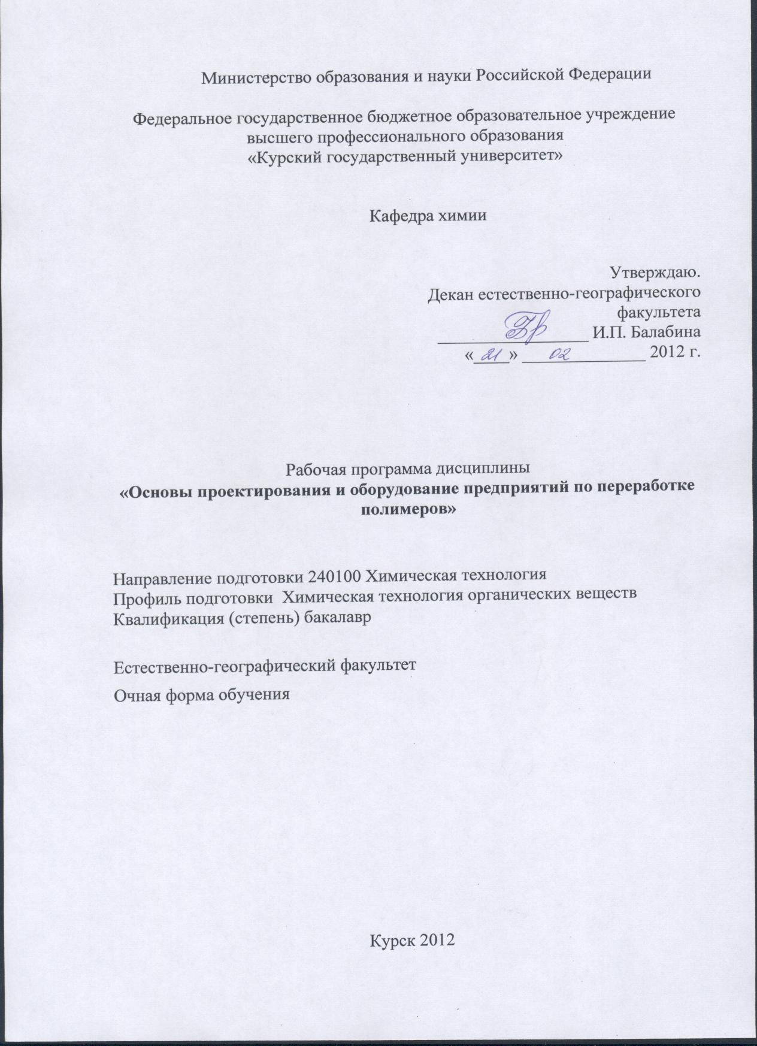

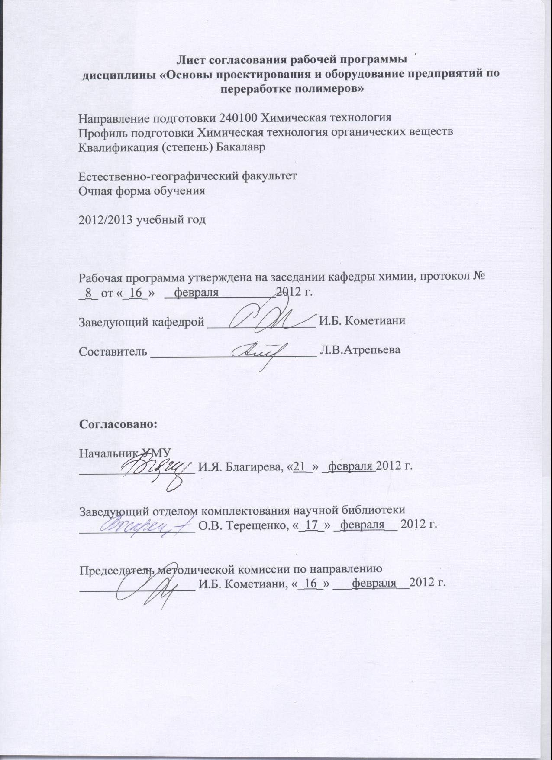

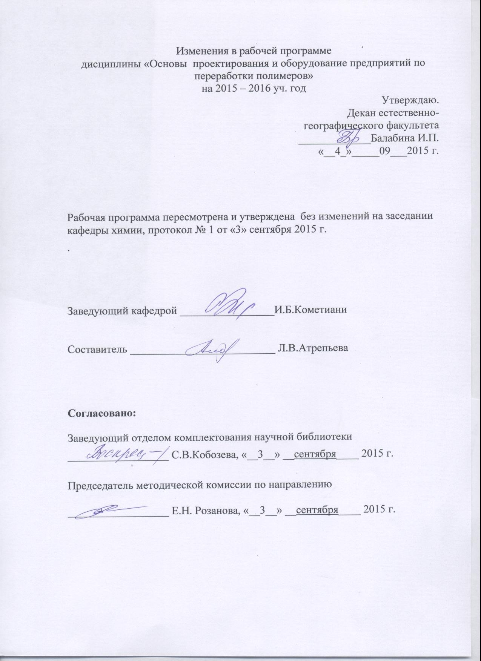

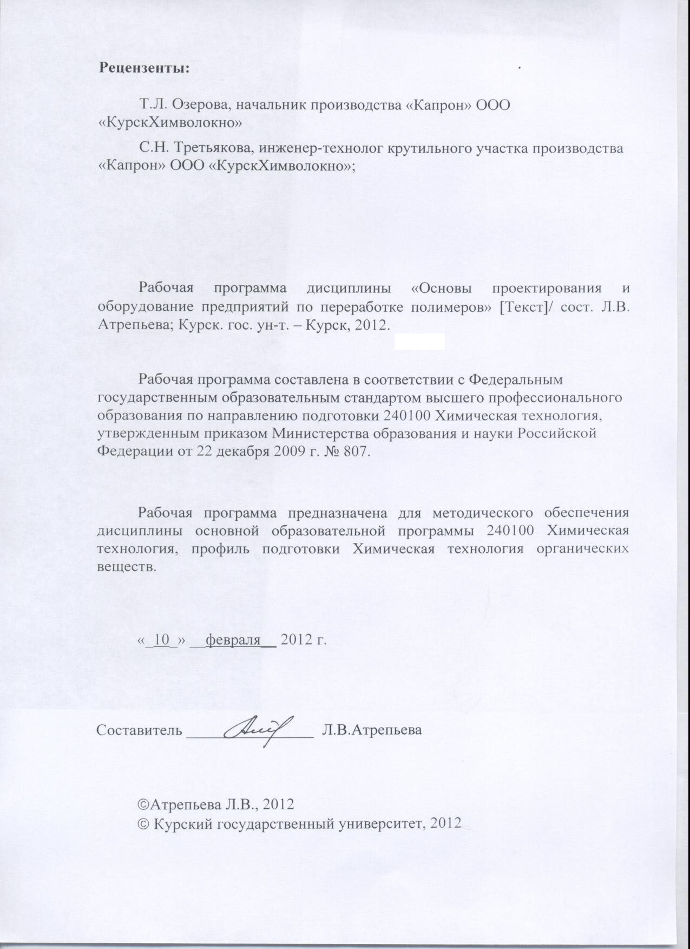

Пояснительная записка
1.Место дисциплины в структуре основной образовательной программы, в модульной структуре ООП
Дисциплина «Основы проектирования и оборудование предприятий по переработке полимеров» является дисциплиной по выбору профессионального цикла ООП.
Изучение данного курса базируется на знаниях, умениях и навыках, полученных при изучении математики, физики, физической, органической химии, коллоидной химии. Для полноценного усвоения данного курса большое значение имеют знания, приобретенные студентами, на таких общеинженерных дисциплинах, как «Инженерная графика», «Процессы и аппараты химической технологии», «Общая химическая технология», «Материаловедение» и др.
Курс «Основы проектирования и оборудование предприятий по переработке полимеров» представляет собой специальный инженерный курс для будущих бакалавров по направлению «Химическая технология». Основными задачами курса являются формирование у студентов основ технологического мышления и подготовка их к активной творческой работе по созданию перспективных процессов и производств химического синтеза БАВ. Он служит основой для подготовки студентов к выполнению курсовой работы и ВКР.
Общая трудоемкость дисциплины 3 зачетные единицы (108 академических часов).
2. Цель и задачи изучения дисциплины
Целью изучения обучающимися дисциплины «Основы проектирования и оборудование предприятий органического синтеза» является формирование знаний и умений в области инженерного расчета аппаратуры для переработки полимеров, а также проектирования современных производств по переработке полимеров.
Задачи изучения дисциплины заключаются в формировании:
-способности понимать технологию процессов и оборудование для переработки полимеров и использование теоретических знаний в комплексной инженерной деятельности;
-способности выполнять расчеты технологических параметров процессов переработки полимеров на основе исследования закономерностей процессов в аппаратах различного типа;
-творческого мышления, объединение теоретических знаний закономерностей основных процессов с последующей разработкой и обоснованием процессов и оборудования для переработки полимеров;
-навыков самостоятельной постановки и проведения теоретических и экспериментальных исследований свойств полимерных изделий.
3.Требования к входным знаниям, умениям, компетенциям
Приступая к освоению дисциплины, обучающийся должен:
-знать:
-базовую терминологию химии и технологии полимерных материалов и основные свойства полимеров различных классов, взаимосвязь этих свойств с методами и способами получения этих полимеров;
-применение свойств полимерных материалов в технологиях получения и переработки;
-перспективные химические процессы и технологии полимерных материалов;
основы теории процесса в химическом реакторе, методику выбора реактора и расчета процесса; реакционные процессы и реакторы химической и нефтехимической технологии;
основные принципы организации химического производства, его структуры, методы оценки эффективности производства; общие закономерности химических процессов;
теорию управления технологическими процессами; системы автоматического управления; методы и средства диагностики и контроля основных технологических параметров.
-уметь:
-использовать свойства полимеров различных классов при подборе процессов получения и переработки полимерных материалов;
-самостоятельно осваивать новые методы исследования структур полимерных материалов;
-самостоятельно приобретать с помощью информационных технологий и использовать в практической деятельности новые знания и умения в области современной химии и технологии полимерных материалов;
выбирать тип реактора и выполнять расчет технологических параметров; определять оптимальные параметры процесса в химическом реакторе;
рассчитывать основные характеристики химического процесса, выбирать рациональную схему производства заданного продукта, оценивать эффективность производства;
определять основные характеристики объектов; выбирать рациональную систему регулирования технологического процесса, конкретные типы приборов для диагностики ХТП.
-владеть
-навыками исследовательской работы в химии и технологии полимерных материалов;
-навыками работы с современными приборами для физико-химических исследований различных полимерных материалов;
-методами обработки и анализа результатов эксперимента в химии и технологии полимерных материалов.
методами анализа эффективности работы химических производств, определения технологических показателей процесса;
методами управления и методами регулирования химико-технологических процессов.
4. Ожидаемые результаты образования и компетенции по завершении освоения учебной дисциплины
В результате изучения дисциплины обучающийся должен продемонстрировать следующие образовательные результаты:
№ п/п | Формируемые компетенции |  | Образовательные результаты
№ п/п | индекс | компетенция | индексы
№ п/п | индекс | компетенция | З | У | В
1 | ПК-7 | способен и готов осуществлять технологический процесс в соответствии с регламентом и использовать технические средства для измерения основных параметров технологического процесса, свойств сырья и продукции | З-1  З-2  З-3 | У-1  У-2  У-3 | В-1  В-2  В-3
2 | ПК-11 | готов обосновывать принятие конкретного технического решения при разработке технологических процессов; выбирать технические средства и технологии с учетом экологических последствий их применения | З-1  З-2  З-3 | У-1  У-2  У-3 | В-1  В-2  В-3
3 | ПК-19 | способен организовывать работу исполнителей, находить и принимать управленческие решения в области организации и нормировании труда | З-1  З-2  З-3 | У-1  У-2  У-3 | В-1  В-2  В-3
4 | ПК-20 | способен систематизировать и обобщать информацию по использованию ресурсов предприятия и формированию ресурсов предприятия | З-1  З-2  З-3 | У-1  У-2  У-3 | В-1  В-2  В-3
5 | ПК-27 | готов использовать информационные технологии при разработке проектов | З-1  З-2  З-3 | У-1  У-2  У-3 | В-1  В-2  В-3
Расшифровка индексов:
знать:
-о современных подходах к проектированию производств полимеров и отдельных стадий технологического процесса; (З-1)
-о реакционной аппаратуре производств полимеров; (З-2)
-о тенденциях развития аппаратурного оформления и перспективах совершенствования технологии производств полимеров; (З-3)
уметь:
-разрабатывать технологические схемы, технологическую и техническую документацию; (У-1)
-критерии выбора и расчет основного и вспомогательного оборудования; (У-2)
-методы составления тепловых и материальных балансов производств полимеров; (У-3)
владеть:
-методикой проведения технологических расчетов (составление материального и энергетического балансов) и разработки технологических линий производств полимеров; (В-1)
-проектирования аппаратуры производств полимеров; (В-2)
-выполнения чертежей схем технологических процессов, основного оборудования и компоновки оборудования в цехе. (В-3)
5. Структура дисциплины:
Этапы проектирования. Разработка документации предприятий производств полимеров Основные стадии производства полимеров. Типовая и специальная аппаратура производств полимеров, методы ее подбора и расчета Способы утилизации отходов предприятий производств полимеров.
6. Основные образовательные технологии
В процессе изучения дисциплины используются как традиционные, так и инновационные технологии, активные и интерактивные методы и формы обучения: разбор конкретных ситуаций, результатов работы студенческих исследовательских групп; технологии объяснительно-иллюстративного обучения с элементами проблемного изложения, информационного обучения, личностно-ориентированного обучения, лекции, лекции-презентации, лабораторные занятия, самостоятельная работа, консультация и т.п.
7. Форма контроля
Оценка качества освоения дисциплины включает текущий контроль успеваемости (собеседование, тестирование, подготовка информационных сообщений, защита лабораторно-практических занятий) и промежуточную аттестацию –зачет. Критерии оценки индивидуальных образовательных результатов (достижений) определяются в соответствии с Положением о балльно - рейтинговой системе и технологической картой дисциплины.

Содержание дисциплины

Основы технологического проектирования предприятий по переработке полимеров. Основные понятия и определения дисциплины «Основы проектирования и оборудование предприятий по переработке полимеров». Цели и задачи изложения дисциплины. Основные направления и тенденции в развитии производства и переработки полимерных материалов.
Проектно-сметная документация. Основные исходные данные для проектирования. Стадийность проектирования. Содержание технологической части проекта. Технико-экономическое обоснование проекта. Исходные положения, выбор площадки строительного объекта.
Инженерное обоснование выбора метода производства полимеров. Общая характеристика промышленных способов полимеризации и поликонденсации. Аппаратное оформление производств. Достоинства и недостатки методов. Выбор типа и конфигурации реакторов синтеза полимеров. Основные типы реакторов. Модели реакторов вытеснения, смешивания, периодического действия. Материальный баланс указанных реакторов. Влияние кинетики процесса на относительный объем реактора. Влияние типа реактора на молекулярную структуру полимеров и сополимеров.
Разработка технологической схемы производства полимеров. Исходные материалы для проектирования схем. Схемы с открытой цепью и циклические схемы. Этапы составления операционной блок-схемы. Автоматическое управление технологическим процессом. Проектирование технологических трубопроводов и трубопроводной арматуры. Трубопроводы, их классификация, методы изготовления. Трубопроводная арматура, устройство и принцип действия. Компоновка производства полимеров. Основные требования объемно-планировочного решения цеха. Варианты компоновки цеха. Методы компоновки. Примеры компоновки. Вопросы гражданской обороны в проектах. Основы монтажа химической аппаратуры. Организация монтажных работ.
Технологические расчеты в полимерных производствах. Материальный расчет. Исходные данные для расчета. Общий материальный и постадийный материальные балансы. Диаграмма материальных потоков. Расчет расходных коэффициентов. Расчет объемов реакторов. Общая характеристика реакторов периодического действия, смешения и вытеснения. Исходные данные для расчета. Расчет реактора периодического действия с использованием кинетики процесса. Экономическая эффективность периодических процессов. Химические факторы, влияющие на выбор типа полимеризаторов. Расчет реактора идеального вытеснения. Графический метод расчета РИВ по экспериментальным зависимостям. Расчет реактора идеального смешения. Характеристическое уравнение реактора. Каскад полимеризаторов. Графические методы расчета каскада полимеризаторов. Тепловой баланс в производстве полимеров. Уравнение теплового баланса реакторов. Исходные данные для составления энергетического баланса. Определение поверхности теплообмена изотермических реакторов. Теплообмен в адиабатических реакторах..
Конструирование реакторов. Технологические и механические требования, предъявляемые к конструкции реакторов. Конструкционные материалы. Важнейшие металлы и сплавы. Стали. Обозначение и маркировка сталей. Чугуны. Цветные металлы. Пластмассы и другие материалы. Факторы, влияющие на конструкций реакторов. Влияние метода изготовления на конструкцию реакторов. Конструирование сварной аппаратуры. Реакторы из высоколегированных сталей, и других металлов (медь, алюминий и др.).
Детали реакторов. Обечайки. Днища и крышки. Фланцевые соединения, Прокладки. Бобышки и смотровые окна. Люки и лазы, лапы и опоры, пробоотборники, узлы слива полимеров, трубы для передавливания. Оформление поверхности теплообмена. Гладкие рубашки. Змеевиковые и рубашки с вмятинами. Достоинства и недостатки, выбор и обоснование. Змеевики и стаканы. Методы обогрева реакторов. Перемешивающие устройства реакторов. Конструкции мешалок. Крепление мешалок на валу. Концевой подшипник. Приводы мешалок. Уплотнения вращающихся валов. Сальники и торцовые уплотнения, бессальниковые приводы.
Примеры аппаратурного оформления полимеризаторов. Трубчатый полимеризатор. Реактор для синтеза полиэтилена с мешалкой (автоклав), реактор без перемешивания. Колонные реакторы для синтеза полистирола, фенолоформальдегидных смол и поликапролактама и др., горизонтальные ректоры, ленточный реактор, реактор с вращающимся корпусом, реактор пленочного типа, камерный реактор пленочного типа, шнековые реакторы.
Разработка и выбор вспомогательного оборудования заводов органических и полимерных производств. Емкости, мерники и отстойники. Отделители высокого и низкого давлений. Теплообменники. Противоточная колонна для дегазации латекса. Оборудование для фильтрования. Центрифуги и сепараторы. Назначение и устройство. Оборудование для сушки полимеров. Оборудование для экстракционной очистки растворов полимеров. Оборудование для концентрирования растворов и расплавов полимера. Оборудование для транспортирования полимерных материалов. Оборудование для очистки сточных вод и газовых выбросов.
Оборудование для переработки полимерных материалов. Подготовительное оборудование. Технологическое оборудование (прессы, экструдеры, литьевые машины и др.). Оборудование для обработки, зачистки и отделки изделий из полимерных материалов.

Содержание лекционного курса

Перечень разделов, материал которых выносится на лекции

- Основы технологического проектирования предприятий по переработке полимеров.
- Технологические расчеты в полимерных производствах.
- Конструирование реакторов.
- Детали реакторов.
- Примеры аппаратурного оформления процессов переработки полимеров.
- Разработка и выбор вспомогательного оборудования заводов по переработке полимеров.

Содержание лабораторных занятий

Перечень лабораторных работ
- Разработка технологической схемы производства полимеров
- Составление технико- экономического обоснования проекта
- Расчет объемов и производительности реакторов
- Материальные и тепловые балансы производств
- Обоснование типа и конфигурации реакторов
- Материальные и тепловые расчеты
- Расчет реакторов периодического действия
- Расчеты реакторов идеального вытеснения
- Расчеты реакторов идеального смешения
- Разработка технологической схемы переработки полимеров.
- Варианты компоновки цеха. Примеры компоновки.

Содержание самостоятельной работы

Перечень тем на самостоятельную работу
- Перспективы развития полимерных технологий и материалов в стране, в мире.
- Проектно-сметная документация.
- Стадийность проектирования.
- Содержание технологической части проекта.
- Инженерное обоснование выбора метода производства полимеров.
- Общая характеристика промышленных способов полимеризации и поликонденсации.
- Аппаратное оформление производств полимеров.
- Разработка технологической схемы производства полимеров.
- Схемы с открытой цепью и циклические схемы.
- Этапы составления операционной блок-схемы.
- Автоматическое управление технологическим процессом.
- Компоновка производства полимеров.
- Основные требования объемно-планировочного решения цеха.
- Методы компоновки.
- Вопросы гражданской обороны в проектах.
- Основы монтажа химической аппаратуры.
- Организация монтажных работ.
- Расчет объемов реакторов.
- Общая характеристика реакторов периодического действия.
- Общая характеристика реакторов смешения.
- Общая характеристика реакторов вытеснения.
- Расчет реактора периодического действия с использованием кинетики процесса.
- Экономическая эффективность периодических процессов. Химические факторы, влияющие на выбор типа полимеризаторов.
- Разработка и выбор вспомогательного оборудования заводов органических и полимерных производств.

Рекомендации по организации самостоятельной работы
Цели, задачи и содержание самостоятельной работы студентов могут включать в себя следующие направления:
- Углубление знаний по предмету на основе работы с современной литературой, учебным, методическим оснащением кабинета, электронными каталогами, дидактическими пособиями, в том числе в электронном варианте.
- Осуществление профессиональной направленности и практической реализации подготовки будущего бакалавра в плане подготовки презентаций по разделам дисциплины.

Виды самостоятельной работы
Виды самостоятельной работы по первому направлению реализуется во всех темах.
Самостоятельная работа по второму направлению осуществляется на практических занятиях, при подготовке к ним, а также в виде конкретных заданий. В последнем случае студент заранее получает конкретные задания или задачу с определенной целью, а затем сам ищет материал, планирует исполнение, самостоятельно оформляет итоги. Также студент сам может предложить тему или задачу для самостоятельного практического или теоретического решения того или иного вопроса.

Практические задания к самостоятельной работе
- Разработка технологической схемы производств по переработке. Исходные материалы для проектирования схем. Автоматическое управление технологическим процессом.
- Компоновка производств по переработке полимеров. Основные требования объемно-планировочного решения цеха. Варианты компоновки цеха. Методы компоновки. Примеры компоновки. Вопросы гражданской обороны в проектах. Основы монтажа аппаратуры. Организация монтажных работ.
- Расчет основного оборудования по заводским данным. Обоснование целесообразности периодических или непрерывных процессов.
- Разработка и выбор вспомогательного оборудования заводов по переработке полимеров.

Критерии оценки самостоятельной работы
Используется накопительная система контроля самостоятельной работы по всем ее видам. При этом реализуется открытое, гласное обсуждение уровня успеваемости в коллективе, проводится анализ, как общего профессионального уровня, так и достижений отдельных обучаемых в решении задач.
Содержание научно-исследовательской работы
Научно-исследовательская работа по дисциплине предусматривает участие в работах по тематике кафедры, поиск патентной и научно-технической информации.
Примерный перечень вопросов к зачету
- Основные направления и тенденции в развитии производства и переработки полимерных материалов.
- Проектно-сметная документация.
- Основные исходные данные для проектирования.
- Стадийность проектирования.
- Содержание технологической части проекта.
- Технико-экономическое обоснование проекта.
- Исходные положения, выбор площадки строительного объекта.
- Инженерное обоснование выбора метода производства полимеров.
- Общая характеристика промышленных способов полимеризации и поликонденсации.
- Аппаратное оформление производств полимеров.
- Выбор типа и конфигурации реакторов синтеза полимеров.
- Основные типы реакторов.
- Модели реакторов вытеснения, смешивания, периодического действия.
- Влияние кинетики процесса на относительный объем реактора.
- Влияние типа реактора на молекулярную структуру полимеров и сополимеров.
- Схемы с открытой цепью и циклические схемы.
- Этапы составления операционной блок-схемы.
- Проектирование технологических трубопроводов и трубопроводной арматуры.
- Трубопроводы, их классификация, методы изготовления.
- Трубопроводная арматура, устройство и принцип действия.
- Основные требования объемно-планировочного решения цеха производства полимеров.
- Методы компоновки.
- Основы монтажа химической аппаратуры.
- Общий материальный и постадийный материальные балансы.
- Диаграмма материальных потоков.
- Расчет расходных коэффициентов.
- Расчет объемов реакторов.
- Общая характеристика реакторов периодического действия, смешения и вытеснения.
- Расчет реактора периодического действия с использованием кинетики процесса.
- Химические факторы, влияющие на выбор типа полимеризаторов.
- Расчет реактора идеального вытеснения.
- Расчет реактора идеального смешения.
- Каскад полимеризаторов.
- Тепловой баланс в производстве полимеров.
- Технологические и механические требования, предъявляемые к конструкции реакторов.
- Конструкционные материалы.
- Факторы, влияющие на конструкцию реакторов.
- Конструирование сварной аппаратуры.
- Детали реакторов.
- Оформление поверхности теплообмена.
- Перемешивающие устройства реакторов. Конструкции мешалок.
- Приводы мешалок. Уплотнения вращающихся валов.
- Сальники и торцовые уплотнения, бессальниковые приводы.
- Трубчатый полимеризатор.
- Типы реакторов в производстве полимеров.
- Емкости, мерники и отстойники.
- Теплообменники.
- Противоточная колонна для дегазации латекса.
- Оборудование для фильтрования.
- Центрифуги и сепараторы.
- Оборудование для сушки полимеров.
- Оборудование для экстракционной очистки растворов полимеров. Оборудование для концентрирования растворов и расплавов полимера. Оборудование для транспортирования полимерных материалов.
- Технологическое оборудование (прессы, экструдеры, литьевые машины и др.).
- Оборудование для обработки, зачистки и отделки изделий из полимерных материалов.
Учебно-методическое и информационное обеспечение дисциплины
Литература
Основная
- Теоретические основы и технология переработки пластических масс: уч./В.Г. Бортников-3-е изд. – М: ИНФРА-М, 2015. – 480 с.
- Общая химическая технология: введение в моделирование химико-технологических процессов: учебное пособие/Закгейм А.Ю.- Логос, 2009 г.- 303 с. http://www.knigafund.ru/books/112649

Дополнительная
- Общая химическая технология в примерах, задачах, лабораторных работах и тестах : учебное пособие/ Л. Л. Товажнянский-ИНФРА-М, 2015. – 447 с. (ВО) ISBN978-5-16-010186-6

Программное обеспечение и Интернет-ресурс
- www.chem.msu.su
- www.chemport/ru/ HIMICHESKAYA KINETIKA
- www. Krugoswet.ru / химическая термодинамика
- www. Nanometr. Ru / fullereni 3660. html
- www.informeko.ru
- http/www.nauka.relis.ru/
- http://nplit.ru/books/item/f00/s00/z0000056/st026.shtml;
- http://www.physchem.chimfak.rsu.ru/Source/History/Sketch_8.html

Материально-техническое обеспечение дисциплины

- Компьютерный класс
- Компьютер, сканер, принтер.
- Ноутбук.
- Проектор.
- Таблицы.
- Лабораторное оборудование, посуда, химические реактивы.
- Поляриметр.
- Рефрактометр.
- Фотоэлектрокалориметр.
- Спектрофотометр
- Микроскоп.
- Хроматограф газовый Кристалл 2000М
- ИК фурье-спектрометр ФСМ 12-01
- Анализатор АКВ-07МК вольтамперометрический
- Ультразвуковой диспергатор ИЛ100-6/1

Схема распределения учебного времени
по видам учебной деятельности
Общая трудоемкость дисциплины – 3 зачетные единицы (108 академических часов)

Виды учебной деятельности | Трудоемкость, час
Общая трудоемкость | 108
Аудиторная работа | 54
в том числе:  лекции  практические занятия | 18  36
Самостоятельная работа | 54
Промежуточная аттестация | зачет

Схема распределения учебного времени по семестрам

Виды учебной деятельности | 7 сем. | Всего
Общая трудоемкость | 108 | 108
Аудиторная работа | 54 | 54
в том числе:  лекции  практические занятия | 18  36 | 18  36
Самостоятельная работа | 54 | 54
Промежуточная аттестация | зачет | зачет

Учебно-тематический план
№  п/п | Наименование разделов и тем курса (с кратким раскрытием лекционных, лабораторных и практических занятий) | Всего часов в трудоемкости | В том числе аудиторных |  |  |  | Руководство самост. работой | Промежуточная аттестация
№  п/п |  | Всего часов в трудоемкости | Всего | Лекц. | Практ. зан. (семин.) | Лаборат. занятия | Руководство самост. работой | Промежуточная аттестация
1 | Основы технологического проектирования предприятий по переработке полимеров. | 14 | 6 | 2 |  | 4 | 8
2 | Технологические расчеты в полимерных производствах. | 26 | 14 | 4 |  | 10 | 12
3 | Конструирование реакторов. | 16 | 6 | 2 |  | 4 | 10
4 | Детали реакторов. | 12 | 6 | 2 |  | 4 | 6
5 | Примеры аппаратурного оформления процессов переработки полимеров. | 20 | 10 | 4 |  | 6 | 10
6 | Разработка и выбор вспомогательного оборудования заводов по переработке полимеров. | 20 | 12 | 4 |  | 8 | 8
 | Промежуточная аттестация - зачет | зачет |  |  |  |  |  | зачет
 | Всего: | 108 | 54 | 18 | - | 36 | 54 | зачет

